節的概念
節是WORD編輯文件的單位，而且是最大的單位。「節」之下分「頁」，「頁」之下可以分「欄」、分「段」、分「行」直到個別的「字」。一個WORD文件可分多個「節」，每個「節」可以有不同的格式化設定。譬如，頁首/頁尾、頁面花邊、直書/橫書、多欄編排…等都可以分別設定之。善用分節的技巧，會讓一篇文件呈現多樣化的風采。當然就長篇文件或書籍的編輯而言，配合內容的各單元（序言、目錄、前言、各章、附錄、參考書目、索引…），分節可以輕易的呈現出不同的風貌。
一篇文件當中，視需要可以隨時「分節」、「分頁」、「分欄」或甚至「分行」。做分隔的功能在『插入分隔設定』，如圖表 1所示。

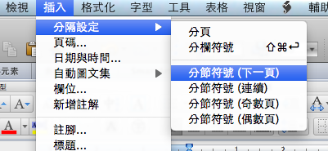
圖表 1 分節的設定
文件中是否有分節設定無法從「整頁模式」的頁面中發現，必須從「檢視草稿」（舊版稱「標準模式」）中檢視，分節的刪除也是在這裡，將分節線反白後「D」掉，如下圖所示

分節後的頁首頁尾
要讓頁首頁尾展現不同的格式也要靠分節的設定。分節之後進入新的一節的頁首頁尾設定，當選擇「連結到前一個」時，頁首頁尾同前一節，否則可以另行設計，不同的節展現不同的頁首頁尾。這需使用者多練習多嘗試。圖表 2 是分節後的頁首頁尾工具列的功能，試著在「連結到前一個、」「奇數頁與偶數頁不同」多練習，做出多變化的頁首頁尾。請注意本頁的頁首頁尾不同於前頁。

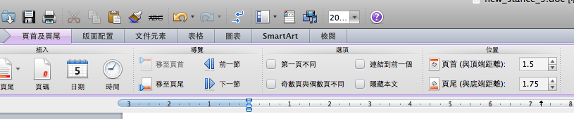
圖表 2 不同的節可以有不同的頁首頁尾
通常分節始於各章節之開端，允許各章節有不同的版面，為此WORD提供的「版面配置邊界自訂邊界」也加入頁首頁尾的選項，其中各章節從奇數頁開始則是一種慣例。另外在「版面配置」與「文件元素」裡還可以選擇「輸入行號」、「框線」功能、插入內建的頁首、頁尾、頁碼。初學時不妨多嘗試，點選各項設定看看呈現出來的效果，做為未來寫作的參考。
練習：
- 在這個示範檔案調整頁首頁尾的設定，讓這篇文章呈現三種以上不同的頁首頁尾。
- 在自己的檔案上做分節，再修改頁首頁尾，讓不同的節展現不同的風貌。

多重欄位
多重欄位常見於報章雜誌或一些專業期刊，雙欄的形式如下：
多重欄位的文章常與單欄文字併陳在同一頁，譬如標題常是單欄。在同一個頁面呈現出不同欄位的方式需要靠「分節」來完成，譬如從「標準模式」來觀察本頁的表現，會發現多個分節符號，這裡使用了「插入分隔設定」裡面的「分節符號類型接續本頁」，再選擇「格式欄」挑選分欄模式。

在「版面配置」或「插入分隔設定」中另有「分欄符號」的設定，初學者可以嘗試點選，試試不同的作法。
練習：製作一個頁面含單欄、雙欄及三欄的文字（建議從一個新開檔案開始）。
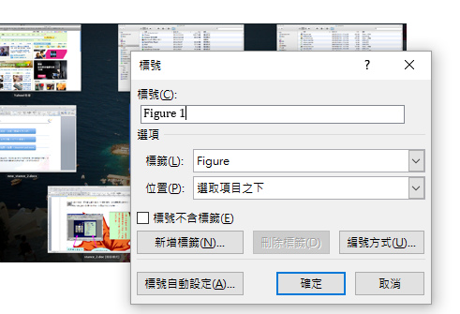

標號（Captions）
當文章中出現圖、表或方程式時，通常需要為其編號，方便文章中的引用說明。由於文件撰寫過程長經歷多次修改增刪，因此編號最好交由WORD來自動編排，每當變動時WORD會自動整理編號。其方式如下
- 點選物件。
- 按右鍵選擇「插入標號」。出現如右圖的視窗。
- 確定選項設定即完成。
其中第3項的選項設定需要多做練習，包括「新增標籤」、「編號方式」、「位置」。所謂「標籤」是指圖形編號前的文字，譬如「圖表」或「Figure」。如果想改為「圖」，必需先執行「新增標籤」。
練習：
- 順序插入三張圖，為第1, 3張圖插入編號及說明文字。完成後再為第2張圖加入編號，看看原先第三張圖的編號是否改變？
- 試著新增一個叫「圖」的標籤。

交互參照（Cross References）
當已編號的圖、表、方程式需要在文中引用時，使用者最好不要自行寫入編號的數字，因為編號會隨時改變，應採用WORD提供的「交互參照」功能，自動維護編號的對照，當物件的編號改變時，文中參照的標號也會隨之變更，這叫做「交互參照」。
首先將游標放在欲加入參照編號的位置，選擇「插入交互參照」，得到圖表 3，選擇要參照的圖表說明即可，此時圖表的編號及文字會自動顯示。右上角的選項可以決定顯示的內容。
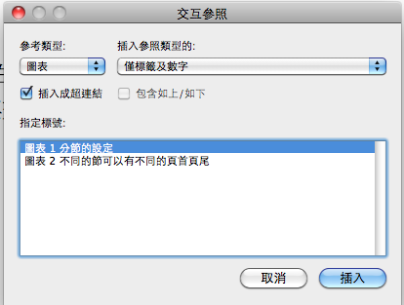
圖表 3 交互參照
初學者可以試試不同的選擇，看看會有什麼結果，特別是右上方的「插入參照類型的」。此外也建議將之前練習過的表格與方程式都拿出來編號與交互參照，現在多練習，以後才能得心應手並能專注於內容。
另外，需要交互參照的物件不只是上述所說的「圖、表及方程式」而已，還可能有頁碼、章節、參考書目…，這可以從「參照類型」中發現，不妨練習看看。

練習：
- 文中交互參照的編號可能因中間插入另一個物件必須跟著調整，請練習在已經做好的交互參照的文件中，刻意插入一個物件，觀察交互參照的編號是否自動調整？如果沒有，怎麼辦？
- 請建立兩個表格，分別在上方插入標號與文字。並寫一小段文字做交互參照。
- 請建立兩個方程式，分別在後方插入標號，譬如下列方程式 ( 1 ) 與 ( 2 )，編號向右對齊，而方程式則是置中。試著在兩個方程式中間加入一個方程式，看看標號是否自動跟上，交互參照是否自動調整。

$${\left(x+a\right)}^{n}=\sum_{k=0}^{n}{\left({n \atop k}\right)x^{k}a^{n-k}}$$ | ( 1 )

$$\cos{α}+\cos{β}=2\cos{\frac{1}{2}\left(α+β\right)}\cos{\frac{1}{2}\left(α-β\right)}$$ | ( 2 )

較新版本的 WORD 將分節功能放在「版面配置」下的「分隔設定」。
新版本 WORD 在頁首頁尾的版面也不一樣了，不過關於頁首頁尾的觀念還是沒變。讀者只要了解這些概念，對於不同的版面外觀只需摸索操作擠下，應該可以適應。
同樣的在分欄的設定上，新版的 WORD 也是放置在「版面配置」裡，只要理解分欄的原理，應該可以很快找到門路。
一般而言，圖的標號與文字習慣放在圖下方，至於表格與方程式則分別放在上方與後面。
WORD 並不會自動更新交互參照的內容，使用者必須手動更新。方式是反白編號按右鍵，執行「更新功能變數」（有些版本叫「更新欄位」），WORD 將全面更新所有的交互參照。
WORD 並沒有內建的方程式括號標籤，必須以「新增標籤」的方式增建。WORD 也沒有內建放置在後面的標籤，必須在插入標號時選擇適當的位置。如本頁中的方程式標號靠右對齊，而方程式本身置中是一般數學教科書或論文的編排方式。在 WORD 裡要動點腦筋，譬如本頁的做法是利用了文字轉換表格的方式達到，其中方程式與標籤編號間以 TAB 鍵隔開，方便轉換為兩欄的表格。

